Конспект занятия
по предмету «Самопознание»
«Путешествие по стране «Самопознания»»

Ведущий Добрый день дорогие друзья, уважаемые гости, милые ребята! Мы очень рады встрече с вами в нашем уютном музыкальном зале! Нашу сегодняшнюю встречу, мы назвали «Путешествие по стране «Самопознание», она будет проходить в виде необычного занятия, участниками которого станем все мы — присутствующие в этом зале. И по традиции, начиная наше занятие, давайте поздороваемся!
Приветствие друг друга (ладошкой, глазами, улыбкой, объятием)
Вед. Что же нам понадобится в увлекательном путешествии по стране «Самопознание»? Это — хорошее настроение, юмор и веселье, сердечная теплота и, конечно, карта, которая будет нашим путеводителем
Слышится голос Клепы из-за ширмы, появляется игрушка клоуна Клепы.
Ведущий Ой ,а кто это нам мешает? Возьмем с собой путешествовать?
Итак, медленно закрываем глаза, давайте представим, что мы совершаем своё путешествие на волшебном корабле.
За бортом плещется прохладная водичка, светит яркое солнышко, дует тёплый нежный ветерок. Лучи солнца касаются вас, и вы чувствуете, как тело наполняется бодростью, энергией теплом. Радость и счастье наполняют ваши сердца… Медленно открываем глаза…
Наша первая остановка «Край родной»

Викторина «Край родной»
- Скажите, ребята, знаете ли вы как называется наша республика?
- Столица нашей Родины?
- Как имя президента нашей страны?
- Назовите как можно больше городов в Казахстане.

Стихотворения о Казахстане (дети читают стихотворения о Казахстане)

Ведущий Ребята, на этом острове нас встречают красивые девочки. Посмотрите в какие замечательные национальные платья одеты они. Наши девочки такие же добрые и вежливые, как и все мы, собравшиеся в этом зале. Девочки подарят нам нам весенний казахский танец
Ведущий Мы живём в удивительно прекрасной стране, и на занятиях «Самопознания» вы учитесь любить свою Родину, свой родной край, природу, которая окружает его. Познавая мир, мы познаём себя: кто мы? Какие мы? На эти и многие другие вопросы мы получим ответы на нашей следующей станции, а этот остров, ребята, называется остров «Доброты».
Голос клоуна Клепы из-за ширмы:
Под волшебную музыку в зал выходит Фея Доброта. Она идёт по залу и касается каждого своей волшебной палочкой.
Фея. Здравствуйте ребята! Обо мне говорят, что моя доброта, как солнце, каждый лучик которого дарит людям теплоту души, и я хочу подарить её вам, дорогие мои! В руках у меня волшебная палочка, коснувшись её, каждый человек становится чище, добрее внимательнее. На занятиях «Самопознания» вы, ребята, учитесь быть добрыми и вежливыми. И сейчас, кого я коснусь своей волшебной палочкой, я прошу произнести волшебные вежливые слова (Фея идёт по залу, касаясь волшебной палочкой детей, дети произносят вежливые слова).
Стихотворения о доброте
Фея предлагает спеть песню о доброте «Если добрый ты…»(дети исполняют песню)
Фея.
Доброта нужна всем людям,
Пусть побольше добрых будет.
Не забывайте подарить добро
Маме, папе, брату, другу,
Оно, как истинное волшебство
Вернётся к вам по кругу! Фея уходит
Вед. Доброе слово скажешь одно —
И доброты посеешь зерно.
Доброе дело сделаешь ты —
Тоже посеешь зерно доброты.
Зёрна такие, помни и знай,
Самый богатый дают урожай.
Пусть на этой станции всегда будет прекрасный урожай! А мы с вами продолжаем наше увлекательное путешествие, отгадайте музыкальную загадку, и вы узнаете название следующей остановки.
Звучит песня В.Шаинского «О дружбе»
Наша следующая станция – остров «Дружба» (Клепа)
На этой станции, ребята, нам нужно вспомнить пословицы о дружбе
- Нет друга - ищи,…………./ а нашел - береги.
- Не имей сто рублей………./а имей сто друзей
- Дружба - как стекло, один раз разобьешь/, не склеишь
- Один за всех, ………………/и все за одного

Вед. Да, ребята, в пословицах говорят, что дружбу не склеить, но мы то с вами на занятиях по самопознанию научились тому, что нужно обязательно уметь склеивать дружбу, то есть уметь мириться.

Стихотворение о дружбе
А теперь, ребята, мы узнаем, какие же вы дружные. На нашем острове есть много пещер, сейчас мы попробуем через них пройти, не разрывая рук, а взрослые нам в этом помогут
Упражнение «Дружная змейка»
Ну а наше путешествие продолжается и следующая станция «Танцевально-песенная», на этой станции мы все вместе станцуем и споем замечательную песню-танец «Буги-вуги»
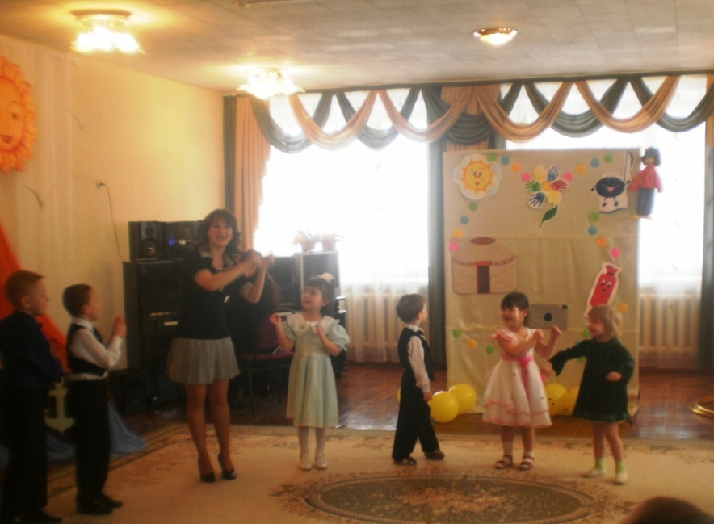
Танец-песня «Буги-Вуги»

Ну и следующая станция, это остров «Сладкоежек»
КЛЕПА Вы любите сладости? Назовите, какие сладости вы знаете?
А давайте все вместе испечем пирог дружбы и доброты?!
Упражнение «ТОРТ»
Встали все на место замесили тесто
Раз месили, 2 месили что-то положить забыли?
Что для мамы мы положим? РАДОСТИ
Месим с радостью мы тесто, вот ему уже и тесно
Раз месили, 2 месили что-то положить забыли?
Что для папы мы положим? УСПЕХА!
Очень даже мы успешно замесили наше тесто
Раз месили, 2 месили что-то положить забыли?
Что для бабушки положим?ДОБРОТЫ!
Доброты в него добавим, смехом мы его приправим
Есть и счастье, есть и смех, хватит тортика на всех!

Начинаем печь торти счастья и добра. Что мы вставим в торт? (свечи). Загадаем желание и задуем свечи

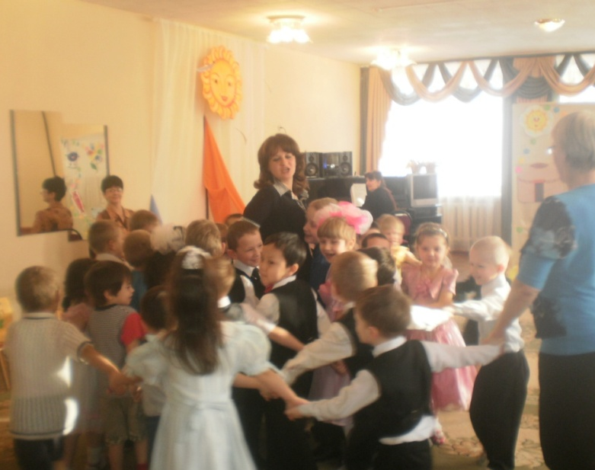

Ведущий Ребята, а давайте мы наше удивительное путешествие запечатлим с помощью волшебного фотоаппарата.мы сделаем волшебную фотографию на память. А кто же будет фотографом? Мы узнаем, если посмотрим на спинки своих стульчиков
Рефлексия «Фото на память»

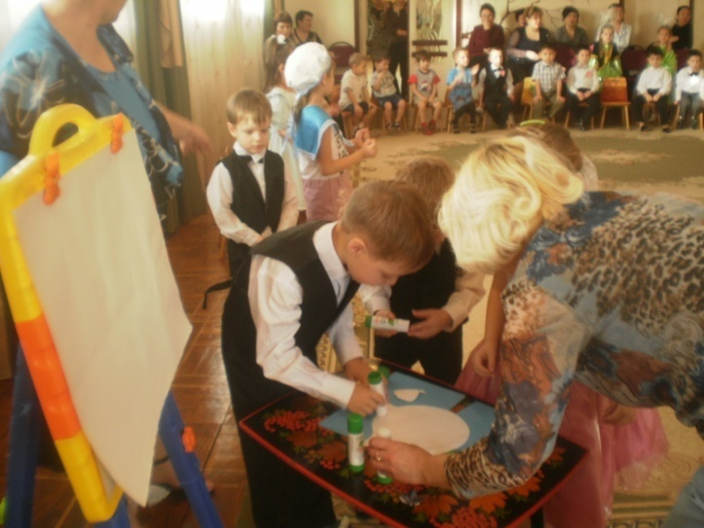

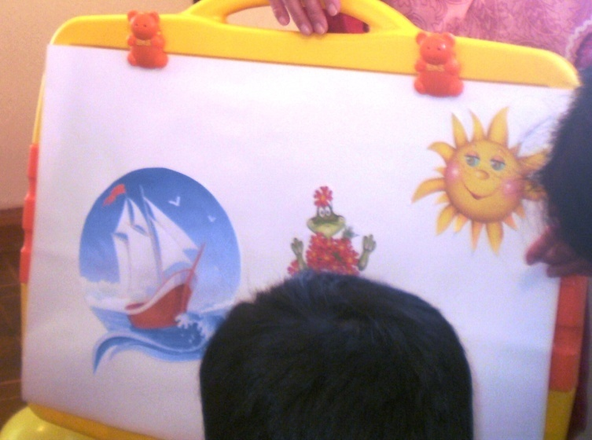

А пока наши фотографы стараются мы с вами посмотрим зажигательный морской танец, «Рыжий мальчишка»,. Который с любовью нам подарят девочки-морячки
Веущий: Молодцы! Вот и подходит к завершению наше маленькое путешествие по стране «Самопознания»
Путешествие кончается,
Возвращаемся сейчас.
Но с любовью не прощаемся.
Пусть она ведёт по жизни нас,
Пусть живёт она в сердечках,
Пусть поможет лучше быть,
Пусть поможет человечка в Человека превратить!
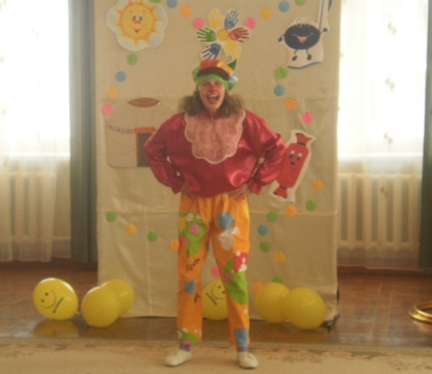
Происходит превращение – из-за ширмы выходит человек, переодетый в клоуна Клепу

Вед. Вставай, Клепа, с нами в тесный круг и я научу вас ребята основным правилам- заветам «Самопознания». Слушайте меня и повторяйте за мной
Я думаю только о… хорошем,
Я вижу только… хорошее,
Слышу только… хорошее,
Говорю только… хорошее,
Делаю только… хорошее,
И хожу только дорогами добра!
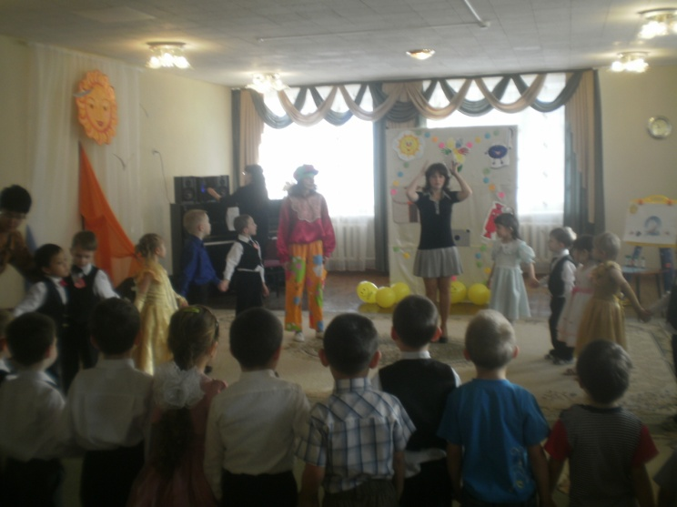

Звучит песня «Дорога добра», которую поют все присутствующие в зале.

